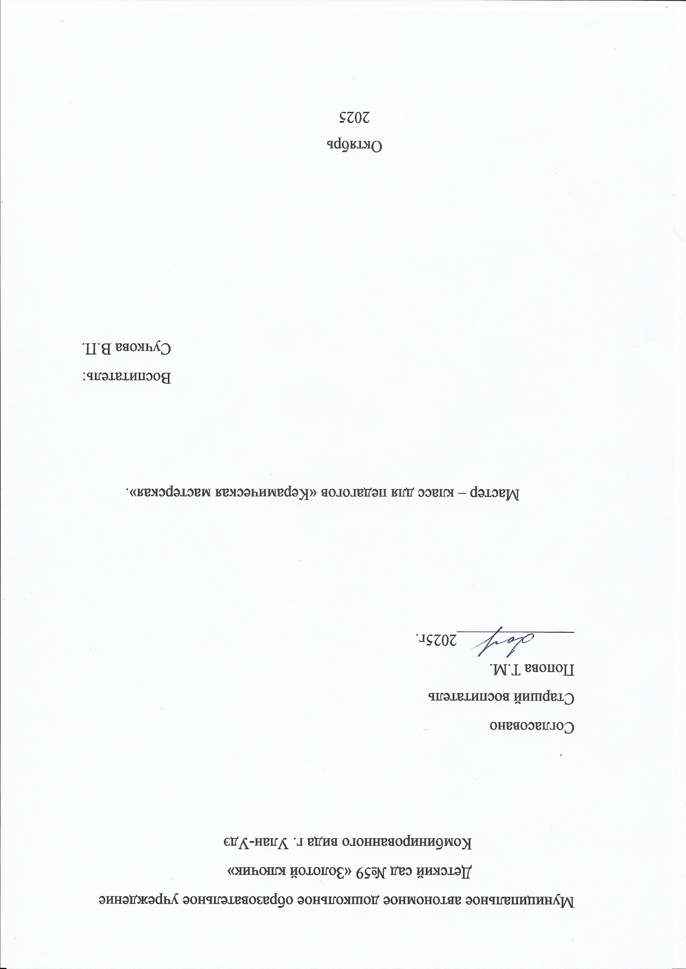

Тема: «Лепка семейского цветка».
Цель: знакомство с технологией пластовой лепки из глины и отработка практических умений педагогов при работе с глиной.
Задачи:
Образовательные
познакомить участников мастер-класса материалом для лепки изделий - глиной;.
показать особенности работы с глиной;
научить практическим приёмам работы с глиной пластовым способом;
показать технику лепки семейского цветка.
обогащать речь детей образными выражениями, пословицами, поговорками.
Развивающие
закреплять навыки лепки.
. развивать умение применять знания о колористике, выполняя творческие задания.
. развивать самостоятельность при выборе материалов для работы.
Воспитательные
. приобщать к истокам народной семейской культуры – домовой росписи.
. воспитывать бережное отношение к предметам старины.
. вызвать желание к творчеству в работе.
Тип мастер-класса: Изучение новой технологии.
Оснащение:
- рабочее место участников мастер-класса;
- набор формочек для вырезания разной формы;
- влажные тряпочки;
- листы бумаги;
- целлофан;
- маленькие скалки.
Материал: глина.
Наглядные пособия:
- готовые изделия – семейские цветы.
- образцы семейской росписи,
- керамические изделия.
Этапы мастер-класса
1. Организационный этап.
2. Актуализация темы мастер-класса.
3. Знакомство с материалом (глиной).
4. Практическая работа изготовление семейского цветка.
5. Итог
6. Рефлексия
Ход проведения мастер-класса
Этапы мастер-класса Содержание деятельности ведущего Содержание деятельности слушателей
Организационный этап
Организация педагогов, установка на предстоящую деятельность.
Приветствие:
- Добрый день, уважаемые коллеги!
Тема нашего сегодняшнего мастер-класса «Лепка из глины пластовым способом семейского цветка». Вначале, я бы хотела спросить у Вас, как Вы думаете, для чего нужно создавать керамические изделия? Где вы их видели, для чего они предназначены? К какой образовательной области Вы отнесли бы данную деятельность в ДОУ? (ответы)
На этот вопрос невозможно ответить однозначно, ведь Вы все правы. Технология лепки семейского цветка пластовым способом из глины - это один из способов декоративно-прикладного искусства, который распространён в русской, семейской культуре. И мне хотелось бы поделиться своим опытом с Вами. Встраиваются в диалог, проявляют активную позицию, тем самым помогая ведущему в организации мастер-класса.
Актуализация темы
Постановка проблемной задачи и ее выбор формы деятельности для ее решения. Говоря о культуре семейского народа, надо отметить о трудолюбии семейских, о том, что почти всю домашнюю утварь, элементы для украшения дома, усадьбы, хозяйки делали сами, своими руками. В настоящее время, время высоких технологий, изобретении новых видов материалов для декора, о глиняных изделиях начали забывать. Просматривают презентацию, слушают.
Ознакомление с материалом
Создание условий
для разнообразной
активной
деятельности педагогов.
Актуализация
имеющихся у них знаний. Рассматривание глины, поделок из глины, рассказ о керамике.
КЕРА МИКА (от греч. – гон-чарное искусство, глина) Для изготовления керамических изделий используется природ-ное сырьё -глины и их смеси, природные минералы.
Глина - это великолепный поделочный материал, природный, экологически чистый, благотворно влияет на кожу рук.
Глина, как и всякий другой материал, имеет свои свойства. Это – пластичность, пористость, огнеупорность. Участники смотрят презентацию и по ходу просмотра задают интересующие вопросы, касающиеся применения данной технологии.
Практическая работа. Обмен опытом, передача способов деятельности, при активной роли всех участников.
Создание условий для включения всех участников мастер-класса в активную деятельность. Вся работа построена на поэтапном показе выполнения практической работы с одновременным объяснением.
1 Берем кусок глины, придаем глине форму лепешки.
2 Кладем на лист бумаги, накрываем глину целлофаном, раскатываем скалкой примерно 8 мм.
3 Затем берем форму для цветка большого размера и вырезаем фигуру. Остатки глины убираем.
4 Выбираем форму меньшего размера и нажимаем, но не до конца. Получился узор.
5 Делаем дырочку для протягивания нити.
6 Края изделия слегка загибаем. Выполнение задания в соответствии с обозначенной задачей, индивидуальное создание задуманного.
Итог Ну, а теперь, предлагаю посмотреть результат нашей работы.
Какие красивые необычные получились изделия цветы, каждое изделие не похоже друг на друга
Да, технология не очень сложная и вы на себе убедились, насколько это интересный, необычный процесс.
Готовые работы ставим для просушки.
Обмен мнениями. Участники мастер-класса просматривают готовые изделия.
Участники мастер-класса вносят свои предложения, идеи по вариативности применения данной технологии.
Рефлексия
Анализ работы, выполненной участниками Дискуссия по результатам совместной деятельности.
На этом мастер-классе мы познакомились с особенностями работы с глиной. Научились лепить семейский цветок, состоящий из несложной формы.
Следующим этапом для наших изделий будут:
- сушка в естественных условиях (особенности сушки – не под прямыми солнечными лучами, без перепада температуры).
- роспись цветка акриловыми красками традиционной семейской росписью.

Уважаемые коллеги. От меня огромная благодарность за проявленную активность и интерес к теме. У меня от работы с Вами остались только положительные эмоции. Всем спасибо. Самоанализ участников по поводу деятельности на мастер-классе.

